Presentació

Hola! Em dic Paula Calderón Martín i tinc onze anys ,ara us presentaré la cançó “Dragula”

He triat aquesta cançó perquè l’escolto amb el meu pare sempre que vaig amb el cotxe.

Aquesta cançó em transmet eufòria, és divertida i al mateix temps una mica tenebrosa.

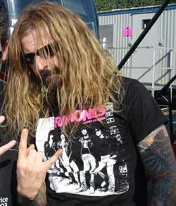**Vocalista i fundador Rob Zombie**

El compositor i vocalista d’aquesta cançó és Rob Zombie (el seu veritable nom és Robert Bartleh Cummings) i pertany al grup Rob Zombie. Els instruments els toquen: Mike Riggs que toca la guitarra, Rob Nicholson que toca el baix i Jhon Tempesta que toca la bateria. Es un grup catalogat en el gènere del metall industrial.

El grup Rob Zombie es va crear quan es va dissoldre la banda White Zombie i algun d’aquests integrants van formar la nova banda. Sent l’autèntic fundador i artista principal el vocalista Rob Zombie.

Dragula va ser llançat a l'agost de 1998 com el primer senzill de l’àlbum “*Hellbilly Deluxe*”. Des del seu llançament s'ha convertit en la cançó més venuda amb més de 717 mil còpies als Estats Units el 2010. La cançó es basa en el cotxe de carreres "DRAG-O-LA" aparegut a La Família Monster.

La cançó també apareix en àlbums recopilatoris com Past, Present & Future i The Best of Rob Zombie. El senzill original tenia un big beat remix titulada "Hot Rod Herman Remix" (en referència d'un episodi de La Família Monster) que conté "American Made Music to Strip By" (amb el nom "Si Non Oscillas, Noli Tintinnare Mix") , i apareix en la pel·lícula The Matrix trobant-se en la banda sonora.

Espero que us hagi agradat